7 – Étude des systèmes mécaniques

Analyser – Concevoir – Réaliser

Réaliser – Chapitre 3 : Procédés d’usinage par enlèvement de matière

|  |  |  |  |
| --- | --- | --- | --- |
| D:\09_Usinage_Tournage\png\tour_bois.png | D:\10_Usinage_Fraisage\png\fraise_dentiste.png | http://www.mecamoules.com/images/photos-entreprise/competence-polissage-diaporama/polissage-manuel-moule-de-verrerie.jpg | http://upload.wikimedia.org/wikipedia/commons/d/d2/W%C3%A4lzfr%C3%A4ser_und_gefr%C3%A4ste_Verzahnung.JPG |
| Tour à bois | Fraises de dentiste | Polissage d’un moule | Taille d’un engrenage à la fraise mère |

|  |
| --- |
| **Problématique**   * En phase d’avant conception d’un produit, quels sont les critères qui vont permettre de choisir les procédés à utiliser ? Quels sont leurs impacts sur les formes du produit ? |

|  |
| --- |
| Compétences :   * Analyser :   + A3-C12 : Matériaux * Concevoir :   + Conc1-C4.1 : Typologie (ou classification) des procédés et leurs caractéristiques   + Conc1-C4.3 : Interactions fonction – matériau – procédé   + Conc1-C4.4 : Méthode de choix des matériaux et des procédés   + Conc1-C4.6 : Influence du procédé sur la géométrie des pièces * Réaliser :   + Réa-C1.1 : Procédés d’obtention des pièces brutes.   + Réa-C2 : Mise en place d’un processus de fabrication |

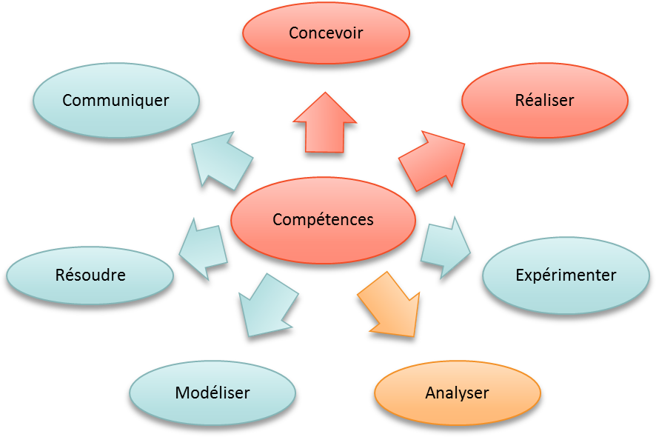

[1°-  Introduction 3](#_Toc416704487)

[A. Typologies de machines 3](#_Toc416704488)

[B. Définitions préliminaires 3](#_Toc416704489)

[C. Surfaces générées 4](#_Toc416704490)

[D. Mise en position isostatique 4](#_Toc416704491)

[E. Cellule élémentaire d’usinage 5](#_Toc416704492)

[2°-  Le tournage 5](#_Toc416704493)

[A. Les machines 5](#_Toc416704494)

[B. Portes outils 5](#_Toc416704495)

[C. Outils 6](#_Toc416704496)

[D. Porte pièce 6](#_Toc416704497)

[E. Pièces 8](#_Toc416704498)

[F. Contrat de phase 9](#_Toc416704499)

[3°-  Le fraisage 9](#_Toc416704500)

[A. Les machines 9](#_Toc416704501)

[Fraiseuse conventionnelle, fraiseuse CN, fraiseuse 4 axes, fraiseuse 5 axes 9](#_Toc416704502)

[B. Porte outil 9](#_Toc416704503)

[C. Outil 10](#_Toc416704504)

[D. Porte pièce 10](#_Toc416704505)

[E. Pièce 12](#_Toc416704506)

[F. Contrat de phase 13](#_Toc416704507)

[4°-  Coupe des métaux 13](#_Toc416704508)

[5°-  Usinage à commandes numériques 13](#_Toc416704509)

[6°-  Les autres procédés de finition 13](#_Toc416704510)

[A. Usinage à grande vitesse (UGV) 13](#_Toc416704511)

[B. Taille des engrenages 13](#_Toc416704512)

[C. L’électro érosion 13](#_Toc416704513)

[D. La rectification 13](#_Toc416704514)

[E. Le polissage 13](#_Toc416704515)

[F. Le rodage 13](#_Toc416704516)

## Introduction

### Typologies de machines

|  |  |  |  |
| --- | --- | --- | --- |
| \\SAREA\home\Archives_Xavier\PTSI_2012_2013\CI_06_PPM\Cours\09_Usinage_Tournage\png\cazeneuve.png | | \\SAREA\home\Archives_Xavier\PTSI_2012_2013\CI_06_PPM\Cours\10_Usinage_Fraisage\png\axes_normalises.png | |
|  | | 1 | |
| A : banc  B : poupée fixe  C : bâti  D : broche horizontale  E : poupée mobile | F : chariot longitudinal ou traînard  G : chariot transversal  H : chariot orientable ou supérieur  I : barre de chariotage  J : vis mère | 1 : bâti  2 : table  3 : mvt transv  4 : mvt long  5 : nez de broche  6 : broche | 7 : inclinaison tête  8 : mise en route  9 : B V broche  10 : B V avance  11 : support lunette  12 : lunette |
| Tour 2 axes | | Fraiseuse 3 axes | |

### Définitions préliminaires

|  |  |  |
| --- | --- | --- |
| \\SAREA\home\Archives_Xavier\PTSI_2012_2013\CI_06_PPM\Cours\09_Usinage_Tournage\png\mvt_tournage.png | 1 | Le tournage est un procédé d’usinage qui permet de réaliser des surfaces de révolution. Le mouvement de coupe est assuré par une rotation de la pièce autour de l’axe de révolution. Le mouvement d’avance est assuré par des translations de l’outil dans un plan contenant l’axe de révolution. |
| \\SAREA\home\Archives_Xavier\PTSI_2012_2013\CI_06_PPM\Cours\10_Usinage_Fraisage\png\mvt_fraisage.png | 1 | Le fraisage est un procédé d’usinage qui permet de réaliser tout type de surface. Le mouvement de coupe est assuré par une rotation de l’outil. Le mouvement d’avance est assuré par des translations. Suivant la structure de la machine, les translations peuvent être réalisées par la pièce ou par l’outil. |

|  |  |  |
| --- | --- | --- |
| En usinage, on associe au mouvement de coupe une **vitesse de coupe, notée $V_{c}$ en m/min.** Elle est donnée par le constructeur. Elle dépend du matériau de l’outil et du matériau à usiner. Elle permet de calculer la fréquence de rotation de la broche  :   |  |  | | --- | --- | |  | : diamètre de la pièce en tournage (en mm) $D$  : diamètre de l’outil en fraisage (en mm) |   On associe au mouvement d’avance une **vitesse d’avance, notée $F$ en mm/dent/tour** (en tournage, l’outil n’a qu’une dent). |

### Surfaces générées

|  |  |  |  |  |
| --- | --- | --- | --- | --- |
| **Tournage** |  |  |  |  |
| *Dressage – Chariotage* | *Perçage* | *Tronçonnage et gorges* | *Formes quelconques* |
| **Fraisage** |  |  |  |  |
| *Surfaçage – Plans épaulés* | *Perçage et poches* | *Rainurage* | *Formes quelconques* |

### Mise en position isostatique

|  |  |  |
| --- | --- | --- |
| **MIP en tournage** | \\SAREA\home\Archives_Xavier\PTSI_2012_2013\CI_06_PPM\Cours\09_Usinage_Tournage\png\MIP_1.png | \\SAREA\home\Archives_Xavier\PTSI_2012_2013\CI_06_PPM\Cours\09_Usinage_Tournage\png\MIP_2.png |
| **MIP en fraisage** | \\SAREA\home\Archives_Xavier\PTSI_2012_2013\CI_06_PPM\Cours\10_Usinage_Fraisage\png\MIP_1.png | \\SAREA\home\Archives_Xavier\PTSI_2012_2013\CI_06_PPM\Cours\10_Usinage_Fraisage\png\MIP_2.png |

### Cellule élémentaire d’usinage

## Le tournage

### Les machines

|  |  |  |
| --- | --- | --- |
|  | \\SAREA\home\Archives_Xavier\PTSI_2012_2013\CI_06_PPM\Cours\09_Usinage_Tournage\png\axes_normalises.png | \\SAREA\home\Archives_Xavier\PTSI_2012_2013\CI_06_PPM\Cours\09_Usinage_Tournage\png\axes_normalises_2.png |

|  |  |  |
| --- | --- | --- |
| \\SAREA\home\Archives_Xavier\PTSI_2012_2013\CI_06_PPM\Cours\09_Usinage_Tournage\png\tour_multi_1.png | \\SAREA\home\Archives_Xavier\PTSI_2012_2013\CI_06_PPM\Cours\09_Usinage_Tournage\png\tour_multi_2.png |  |

### Portes outils

|  |  |  |
| --- | --- | --- |
|  | \\SAREA\home\Archives_Xavier\PTSI_2012_2013\CI_06_PPM\Cours\09_Usinage_Tournage\png\tourelle_2.png | \\SAREA\home\Archives_Xavier\PTSI_2012_2013\CI_06_PPM\Cours\09_Usinage_Tournage\png\tourelle.png |

|  |  |  |  |
| --- | --- | --- | --- |
| \\SAREA\home\Archives_Xavier\PTSI_2012_2013\CI_06_PPM\Cours\09_Usinage_Tournage\png\po_2.png | \\SAREA\home\Archives_Xavier\PTSI_2012_2013\CI_06_PPM\Cours\09_Usinage_Tournage\png\po_1.png | \\SAREA\home\Archives_Xavier\PTSI_2012_2013\CI_06_PPM\Cours\09_Usinage_Tournage\png\vdi_1.png | \\SAREA\home\Archives_Xavier\PTSI_2012_2013\CI_06_PPM\Cours\09_Usinage_Tournage\png\vdi_2.png |

### Outils

|  |  |
| --- | --- |
|  | \\SAREA\home\Archives_Xavier\PTSI_2012_2013\CI_06_PPM\Cours\09_Usinage_Tournage\png\outils_hss.png |
|  | \\SAREA\home\Archives_Xavier\PTSI_2012_2013\CI_06_PPM\Cours\09_Usinage_Tournage\png\pp.png\\SAREA\home\Archives_Xavier\PTSI_2012_2013\CI_06_PPM\Cours\09_Usinage_Tournage\png\outils_plaq.png |
|  | \\SAREA\home\Archives_Xavier\PTSI_2012_2013\CI_06_PPM\Cours\09_Usinage_Tournage\png\troncon.png |
|  | \\SAREA\home\Archives_Xavier\PTSI_2012_2013\CI_06_PPM\Cours\09_Usinage_Tournage\png\outils_hss_2.png |

### Porte pièce

|  |  |  |
| --- | --- | --- |
| \\SAREA\home\Archives_Xavier\PTSI_2012_2013\CI_06_PPM\Cours\09_Usinage_Tournage\png\mandrin.png | \\SAREA\home\Archives_Xavier\PTSI_2012_2013\CI_06_PPM\Cours\09_Usinage_Tournage\png\mandrin_exp.png | \\SAREA\home\Archives_Xavier\PTSI_2012_2013\CI_06_PPM\Cours\09_Usinage_Tournage\png\entre_pointes.png |

### Pièces

|  |  |
| --- | --- |
| \\SAREA\home\Archives_Xavier\PTSI_2012_2013\CI_06_PPM\Cours\09_Usinage_Tournage\png\op_chariotage.png | \\SAREA\home\Archives_Xavier\PTSI_2012_2013\CI_06_PPM\Cours\09_Usinage_Tournage\png\op_dressage.png |
| \\SAREA\home\Archives_Xavier\PTSI_2012_2013\CI_06_PPM\Cours\09_Usinage_Tournage\png\op_chanfrein.png | \\SAREA\home\Archives_Xavier\PTSI_2012_2013\CI_06_PPM\Cours\09_Usinage_Tournage\png\op_gorge.png |
| \\SAREA\home\Archives_Xavier\PTSI_2012_2013\CI_06_PPM\Cours\09_Usinage_Tournage\png\op_alesage.png | \\SAREA\home\Archives_Xavier\PTSI_2012_2013\CI_06_PPM\Cours\09_Usinage_Tournage\png\op_boule.png |
| \\SAREA\home\Archives_Xavier\PTSI_2012_2013\CI_06_PPM\Cours\09_Usinage_Tournage\png\op_percage.png | |
| \\SAREA\home\Archives_Xavier\PTSI_2012_2013\CI_06_PPM\Cours\09_Usinage_Tournage\png\op_filetage.png | \\SAREA\home\Archives_Xavier\PTSI_2012_2013\CI_06_PPM\Cours\09_Usinage_Tournage\png\op_filetage2.png |
| \\SAREA\home\Archives_Xavier\PTSI_2012_2013\CI_06_PPM\Cours\09_Usinage_Tournage\png\pp_geometrie.png | \\SAREA\home\Archives_Xavier\PTSI_2012_2013\CI_06_PPM\Cours\09_Usinage_Tournage\png\pp_geometrie_2.png |

### Contrat de phase

## Le fraisage

### Les machines

### Fraiseuse conventionnelle, fraiseuse CN, fraiseuse 4 axes, fraiseuse 5 axes

|  |  |  |
| --- | --- | --- |
|  | ***\\SAREA\home\Archives_Xavier\PTSI_2012_2013\CI_06_PPM\Cours\10_Usinage_Fraisage\png\fraise_conventionnelle.png*** | ***\\SAREA\home\Archives_Xavier\PTSI_2012_2013\CI_06_PPM\Cours\10_Usinage_Fraisage\png\axes_normalises_2.png*** |
|  |  | ***\\SAREA\home\Archives_Xavier\PTSI_2012_2013\CI_06_PPM\Cours\10_Usinage_Fraisage\png\5axes.png*** |

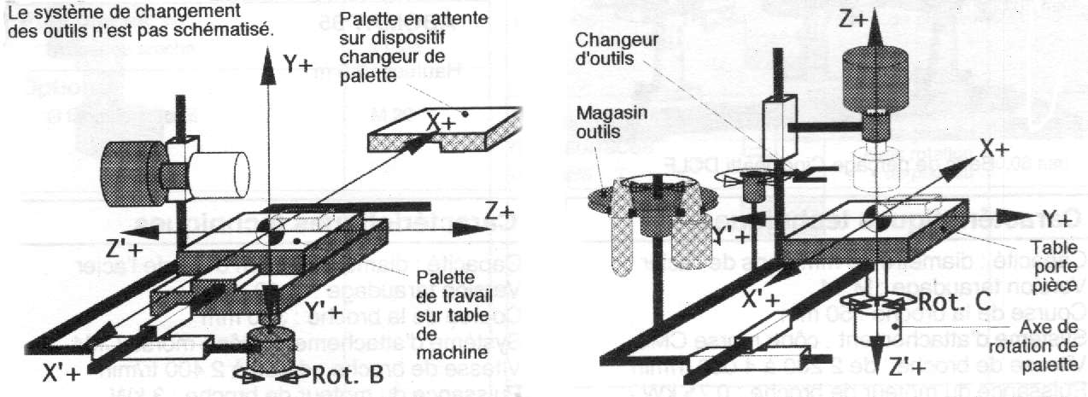

### Porte outil

|  |  |  |  |
| --- | --- | --- | --- |
| \\SAREA\home\Archives_Xavier\PTSI_2012_2013\CI_06_PPM\Cours\10_Usinage_Fraisage\png\magasin_outil.png | \\SAREA\home\Archives_Xavier\PTSI_2012_2013\CI_06_PPM\Cours\10_Usinage_Fraisage\png\attachement_cone.png | \\SAREA\home\Archives_Xavier\PTSI_2012_2013\CI_06_PPM\Cours\10_Usinage_Fraisage\png\attachement_cone_2.png | \\SAREA\home\Archives_Xavier\PTSI_2012_2013\CI_06_PPM\Cours\10_Usinage_Fraisage\png\attachement_hsk.png |

Étau, montage modulaire, montage spécifique

### Outil

|  |  |  |  |  |
| --- | --- | --- | --- | --- |
| \\SAREA\home\Archives_Xavier\PTSI_2012_2013\CI_06_PPM\Cours\10_Usinage_Fraisage\png\fr_2t.png | \\SAREA\home\Archives_Xavier\PTSI_2012_2013\CI_06_PPM\Cours\10_Usinage_Fraisage\png\fr_3t.png | \\SAREA\home\Archives_Xavier\PTSI_2012_2013\CI_06_PPM\Cours\10_Usinage_Fraisage\png\fr_3t_2.png | \\SAREA\home\Archives_Xavier\PTSI_2012_2013\CI_06_PPM\Cours\10_Usinage_Fraisage\png\fr_disque.png | \\SAREA\home\Archives_Xavier\PTSI_2012_2013\CI_06_PPM\Cours\10_Usinage_Fraisage\png\fr_disque_2.png |
| \\SAREA\home\Archives_Xavier\PTSI_2012_2013\CI_06_PPM\Cours\10_Usinage_Fraisage\png\fr_chanfrein_2.png | |  | \\SAREA\home\Archives_Xavier\PTSI_2012_2013\CI_06_PPM\Cours\10_Usinage_Fraisage\png\fr_surfacer.png | |

|  |  |  |  |  |  |  |  |
| --- | --- | --- | --- | --- | --- | --- | --- |
| \\SAREA\home\Archives_Xavier\PTSI_2012_2013\CI_06_PPM\Cours\10_Usinage_Fraisage\png\fr_chambrer.png | \\SAREA\home\Archives_Xavier\PTSI_2012_2013\CI_06_PPM\Cours\10_Usinage_Fraisage\png\fr_chanfrein.png | \\SAREA\home\Archives_Xavier\PTSI_2012_2013\CI_06_PPM\Cours\10_Usinage_Fraisage\png\fr_conique.png | \\SAREA\home\Archives_Xavier\PTSI_2012_2013\CI_06_PPM\Cours\10_Usinage_Fraisage\png\fr_hemisph.png | \\SAREA\home\Archives_Xavier\PTSI_2012_2013\CI_06_PPM\Cours\10_Usinage_Fraisage\png\fr_torique.png | \\SAREA\home\Archives_Xavier\PTSI_2012_2013\CI_06_PPM\Cours\10_Usinage_Fraisage\png\fr_rainurer.png | \\SAREA\home\Archives_Xavier\PTSI_2012_2013\CI_06_PPM\Cours\10_Usinage_Fraisage\png\fr_herisson.png | \\SAREA\home\Archives_Xavier\PTSI_2012_2013\CI_06_PPM\Cours\10_Usinage_Fraisage\png\fr_surfacer_2.png |

### Porte pièce

|  |  |  |  |
| --- | --- | --- | --- |
| \\SAREA\home\Archives_Xavier\PTSI_2012_2013\CI_06_PPM\Cours\10_Usinage_Fraisage\png\etau.png |  | \\SAREA\home\Archives_Xavier\PTSI_2012_2013\CI_06_PPM\Cours\10_Usinage_Fraisage\png\modulaire_2.png | \\SAREA\home\Archives_Xavier\PTSI_2012_2013\CI_06_PPM\Cours\10_Usinage_Fraisage\png\modulaire_3.png |
| \\SAREA\home\Archives_Xavier\PTSI_2012_2013\CI_06_PPM\Cours\10_Usinage_Fraisage\png\sinus.png | \\SAREA\home\Archives_Xavier\PTSI_2012_2013\CI_06_PPM\Cours\10_Usinage_Fraisage\png\table_magnetique.png | rohm-etau-de-fraisage-de-precision-type-msr-654638 |  |
| montage3 |  | montage2_a |  |

### Pièce

|  |  |
| --- | --- |
| \\SAREA\home\Archives_Xavier\PTSI_2012_2013\CI_06_PPM\Cours\10_Usinage_Fraisage\png\surfacage.png | \\SAREA\home\Archives_Xavier\PTSI_2012_2013\CI_06_PPM\Cours\10_Usinage_Fraisage\png\op_flanc.png |
| \\SAREA\home\Archives_Xavier\PTSI_2012_2013\CI_06_PPM\Cours\10_Usinage_Fraisage\png\op_surfacage.png | \\SAREA\home\Archives_Xavier\PTSI_2012_2013\CI_06_PPM\Cours\10_Usinage_Fraisage\png\op_rainurer.png |
| \\SAREA\home\Archives_Xavier\PTSI_2012_2013\CI_06_PPM\Cours\10_Usinage_Fraisage\png\op_rainure_t.png | \\SAREA\home\Archives_Xavier\PTSI_2012_2013\CI_06_PPM\Cours\10_Usinage_Fraisage\png\op_aronde.png |
| \\SAREA\home\Archives_Xavier\PTSI_2012_2013\CI_06_PPM\Cours\10_Usinage_Fraisage\png\op_qq.png | |

### Contrat de phase

## Coupe des métaux

### Matériau des outils

De bonnes conditions d’usinage sont garanties par un choix pertinent du matériau de l’outil en fonction du matériau à usiner. Les principaux matériaux d’outils sont :

* les aciers trempés dits « rapides » qui sont des aciers fortement alliés dont le pourcentage en carbone dépasse les 0,7%. En fonction des matériaux à usiner on leur adjoint du tungstène (W), du molybdène (Mo) ou du vanadium (V) (pour la résistance à l’usure) du chrome (Cr) (pour sa capacité à être trempé), du cobalt (Co) (pour améliorer la dureté à chaud) ou du manganèse (Mn) (pour minimiser la déformation) ;
* les carbures métalliques issus de la métallurgie des poudres. Ils sont composés de carbures de tungstène, titane, tantale ou niobium auxquels on adjoint un liant (souvent du cobalt) ;
* les céramiques composées d’alumine et d’oxyde métallique ;
* les diamants.

### Géométrie de la zone de coupe

|  |  |  |
| --- | --- | --- |
| 2 | 3 | * : plan normale à l’arête de coupe * : face de dépouille * : face de coupe * : angle de dépouille * : angle de taillant * : angle de coupe |

### Principe de formation du copeau

|  |  |
| --- | --- |
|  | 0-c1 |

### Mécanismes d’usure

|  |  |
| --- | --- |
| Les principaux mécanismes d’usure des outils sont l’usure en cratère et l’usure en dépouille. Dans le cadre de l’usure en cratère, le copeau vient frotter sur la face de coupe créant au cours du temps un cratère qui va entrainer la casse de l’outil.  L’usure en dépouille a lieu sur la face de dépouille. Le frottement du copeau sur cette surface va provoquer son affaissement puis sa ruine |  |

### Puissance de coupe

|  |  |
| --- | --- |
| 0 | Méthode :   1. Dans le cadre du tournage faire un dessin avec écriture du torseur des efforts. 2. Exprimer la puissance à l’aide du comoment du torseur des efforts et du torseur cinématique. 3. Montrer que .  * effort dû à la pénétration * effort dû à l’avance * effort dû à la coupe  1. Faire intervenir la notion de rendement :      1. Définir la pression spécifique de coupe : |

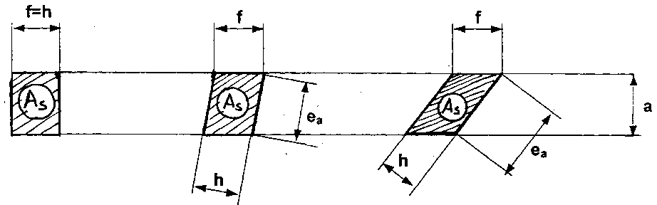

#### Puissance de coupe en tournage

#### Puissance de coupe en fraisage

#### Puissance de coupe en perçage

## Usinage à commandes numériques

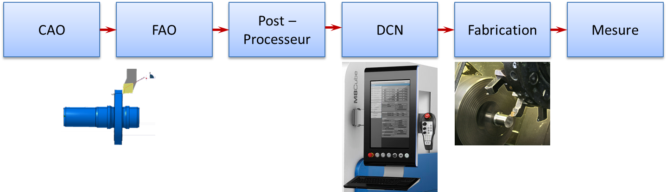

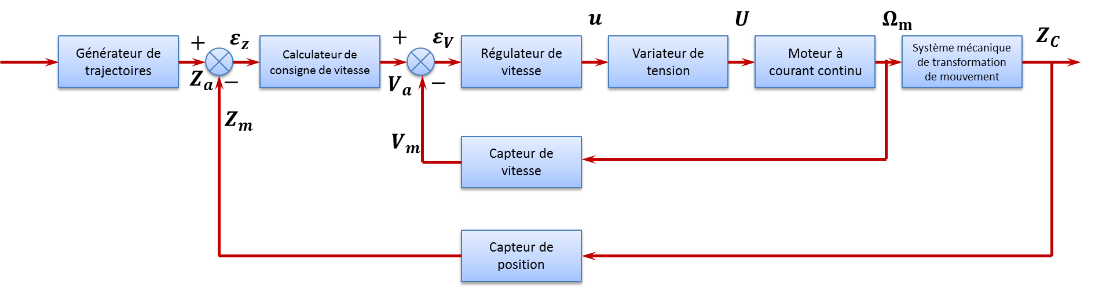

## Les autres procédés de finition

### Usinage à grande vitesse (UGV)

### Taille des engrenages

### L’électro érosion

### La rectification

### Le polissage

### Le rodage